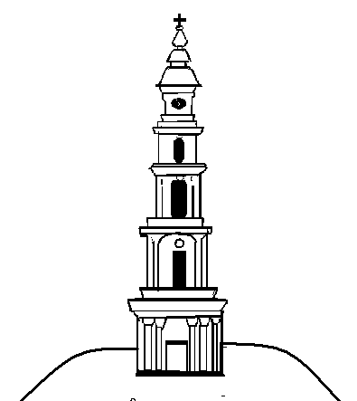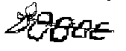 Проект

АДМИНИСТРАЦИЯ ЛЕЖНЕВСКОГО МУНИЦИПАЛЬНОГО РАЙОНА
ИВАНОВСКОЙ ОБЛАСТИ

ПОСТАНОВЛЕНИЕ
_______________ №_________

О предоставлении разрешения на условно разрешенный
вид использования земельного участка, расположенного
по адресу: Ивановская область, Лежневский район,
п. Лежнево, ул. 1-я Шуйская, д. 19

Принимая во внимание заявление Виноградова Алексея Михайловича, протокол проведения публичных слушаний, заключение и итоговый документ от 27.06.2019г. по вопросу разрешения на условно разрешенный вид использования земельного участка, расположенного по адресу: Ивановская область, Лежневский район, п. Лежнево, ул. 1-я Шуйская, д. 19, протокол постоянно действующей комиссии по подготовке проекта правил землепользования и застройки на территории Лежневского муниципального района от 15.05.2019г., руководствуясь Градостроительным кодексом Российской Федерации, Федеральным законом от 06.10.2003 №131-ФЗ «Об общих принципах организации местного самоуправления в Российской Федерации», Решением Совета Лежневского городского поселения Лежневского муниципального района (третьего созыва) от 30.08.2018 № 29 «Об утверждении Порядка организации и проведения общественных обсуждений, публичных слушаний по проектам муниципальных правовых актов по вопросам местного значения в области градостроительной деятельности в Лежневском городском поселении», постановлением Администрации Лежневского муниципального района Ивановской области от 30.01.2015 №126 «Об утверждении Административного регламента Администрации Лежневского муниципального района Ивановской области по предоставлению муниципальной услуги «Предоставление разрешения на условно разрешенный вид использования земельного участка или объекта капитального строительства на территории Лежневского муниципального района Ивановской области», Администрация Лежневского муниципального района постановляет:
1. Предоставить разрешение на условно разрешенный вид использования земельного участка «административные здания», расположенного по адресу: Ивановская область, Лежневский район, п. Лежнево, ул. 1-я Шуйская, д. 19.
2. Разместить данное Постановление на официальном сайте Администрации Лежневского муниципального района в сети Интернет: http://lezhnevo.ru/, опубликовать в газете «Сельские вести».
Глава Лежневского
муниципального района П.Н.Колесников

